Иван Петрович Мартос
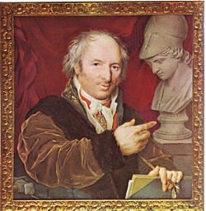
портрет работы Пьетро Росси
Дата рождения: | 1754
Место рождения: | Ичня, Полтавская губерния
Дата смерти: | 5 (17) апреля 1835
Место смерти: | Санкт-Петербург
Гражданство: | Российская империя
Учёба: | Академия художеств
Известные работы: | памятник Минину и Пожарскому,
- 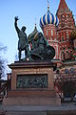
И. Мартос. Памятник Минину и Пожарскому.

- 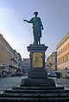
Памятник де Ришельё в Одессе

- 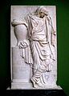

- Надгробие М.П. Собакиной, 1782

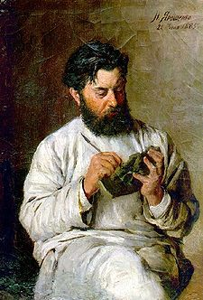
Портрет Леоніда Позена роботи Миколи Ярошенка (1885)
Дата народження | 26 лютого 1849
Місце народження | Оболонь, Хорольський повіт
Дата смерті | 8 січня 1921
Місце смерті | Петроград
Працював у містах | Полтава
Основні роботи | Пам'ятник Івану Котляревському (1903) іПам'ятник Миколі Гоголю(1913)

Леонід Позен

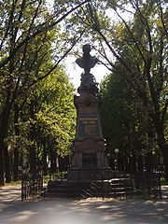
Пам'ятник Івану Котляревському
у Полтаві

Владисла́в Владисла́вович Городе́цкий (настоящее имя — Лешек Дезидерий Владислав Городе́цкий, польск. Leszek Władysław Horodecki; 23 мая [4 июня] 1863—3 января 1930) — известныйукраинский и польский архитектор. Работал преимущественно вКиеве, после эмиграции в 1920 году — в Тегеране.

Содержание
[убрать]
- 1 Биография
- 2 Творчество
- 3 Память
- 4 Примечания
- 5 Литература
- 6 Ссылки

Биография[править | править исходный текст]
Родился в мае 1863 года в польской шляхетской семье на Подолье в селе Шолудьки (ныне в Немировском районе Винницкой области). В1890 году окончил Императорскую Академию художеств в Петербурге. В том же году переехал в Киев, где прожил 30 лет.
Городецкий был владельцем цементного завода «Фор» под Киевом и реализовывал большинство своих проектов из своего бетона.
В 1920 году эмигрировал в Польшу. В 1928 году американскаякомпания, инвестировавшая деятельность Городецкого в Польше, пригласила его на должность главного архитектора синдиката по сооружению персидских железных дорог, и он переехал в Тегеран. 3 января 1930 года Владислав Городецкий умер. Похоронен на римо-католическом кладбище Долаб в Тегеране.

Творчество[править | править исходный текст]
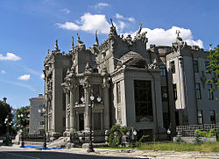
Дом с химерами
Караимская кенасса
- 1890 — Южнорусский машиностроительный завод, Киев, ул. Жилянская, 101.
- 1897—1899 — Городской музей древностей и искусств по проектуП. С. Бойцова (Киев, улица Михаила Грушевского, 6)^{[1]}. Центральный портал представляет собой классический древнегреческий ордер, а горельеф во фронтоне изображает аллегорию торжества искусств. Пара величественных львов стерегут здание. Возведён из бетона и является уникальным в своём роде.
- 1898 — зрительный зал театра Соловцова, Киев, площадь И. Франко, 3. Оформленный в стиле рококо, по своему удобству этот театральный зал в начале XX века был признан одним из лучших в Европе.
- 1899—1909 — Костёл Святого Николая, Киев, ул. Красноармейская, 77. Построен в готическом стиле — с двумя шпилевыми башнями, традиционным круглым окном — «розой», с насыщенным лепным декором.
- 1900 — Караимская кенасса в мавританском стиле, Киев, ул. Ярославов Вал, 7. Во время реконструкции был уничтожен купол.
- Мебельная фабрика Кимаера, Киев, ул. Архитектора Городецкого, 13
- Доходный дом, Киев, ул. Красноармейская, 25.
- 1901—1903 — Дом с химерами — собственный доходный дом в стиле модерн, Киев, ул. Банковая, 10. Расположен на крутом склоне, поэтому на улицу выходят фасады в три этажа, а во двор — шестиэтажные. Украшен снаружи и внутри множеством скульптурных деталей. Их выполнил итальянский скульптор и близкий друг архитектора — Элио Саля (1864—1920), соавтор всех архитектурных произведений Городецкого в Киеве.
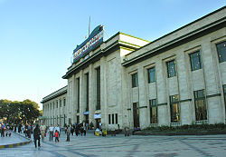
Здание вокзала в Тегеране
- Гимназии в Умани и Черкассах.
- Больница в Мошнах.
- Сахарный завод в Шпикове.
- Мавзолей Потоцких в с. Печера.
- Вилла в Евпатории.
- Тегеранский железнодорожный вокзал (Иран).
- Дворец для шаха в Тегеране.
- Гостиница в Тегеране.

Шарівка

2048 × 1536 - commons.wikimedia.org

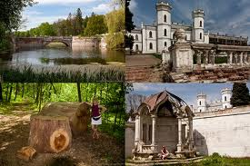
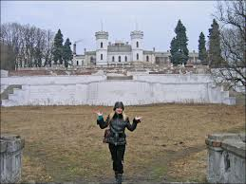
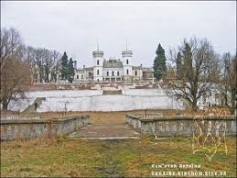
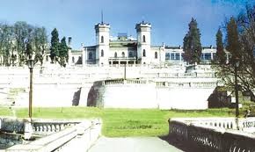
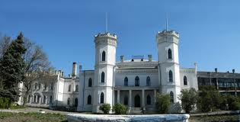
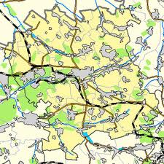
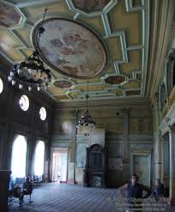
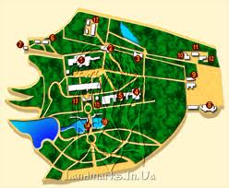
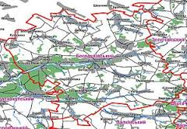
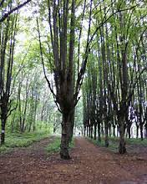
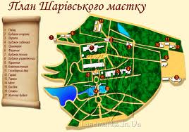

Муровані Курилівці

329 × 328 - mog-pod.narod.ru

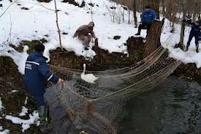
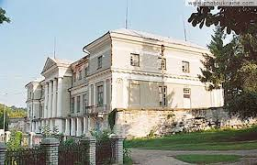
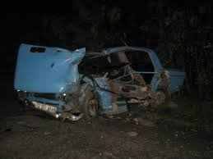
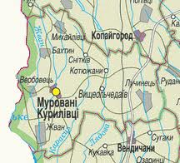
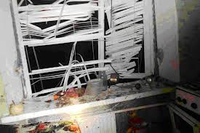
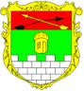
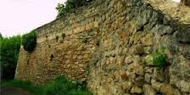
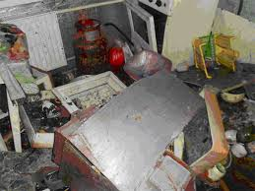
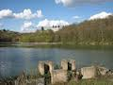
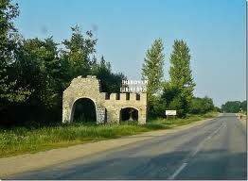
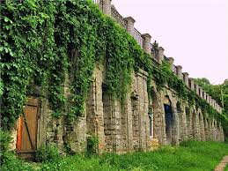
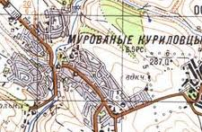
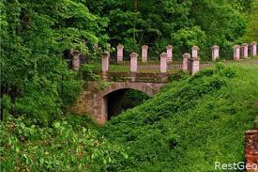
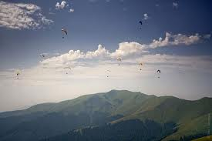
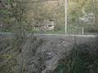
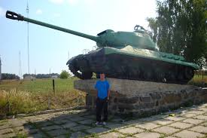
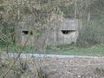
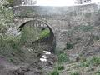
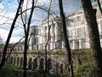
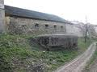
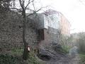
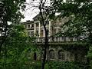
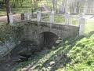
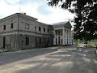
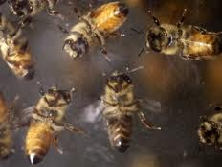
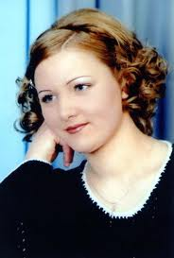
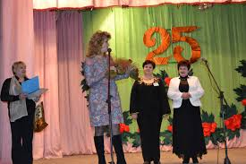
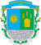
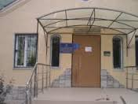
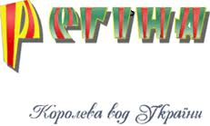
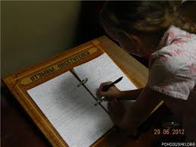
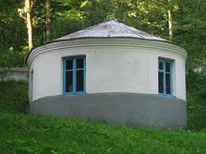
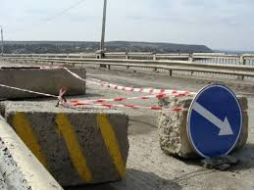
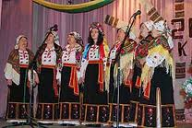
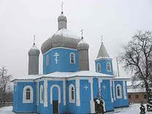
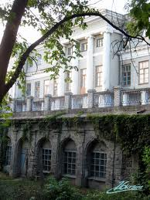
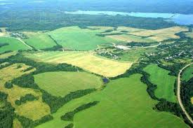
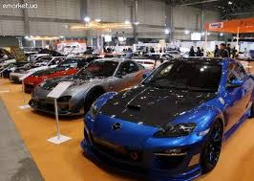
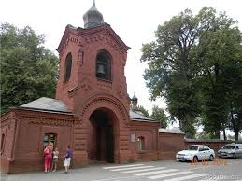
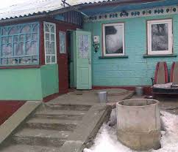
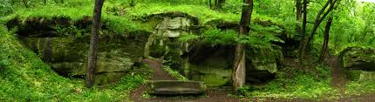
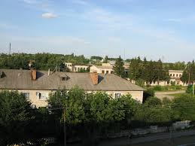
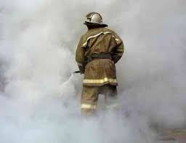
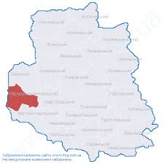
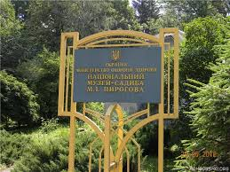
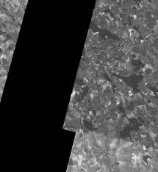
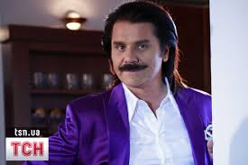
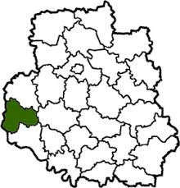
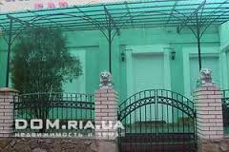
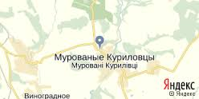
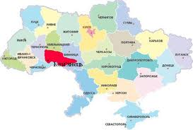
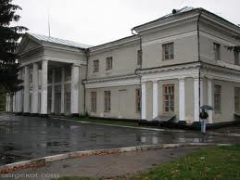
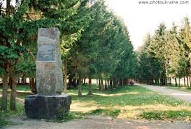
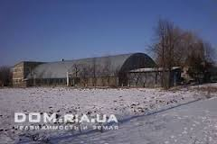
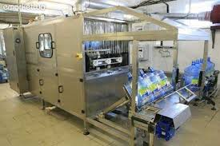
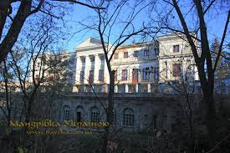
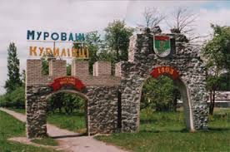
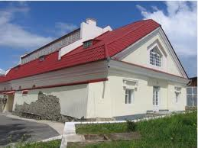
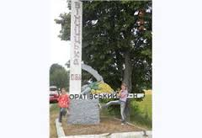
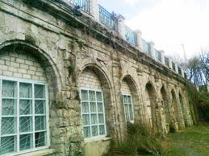
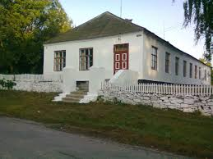
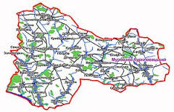
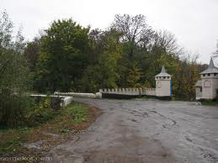
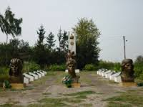
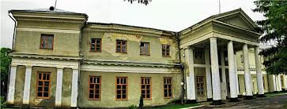
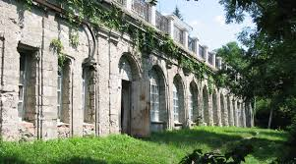
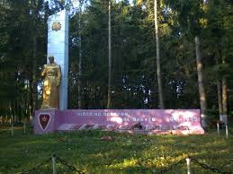
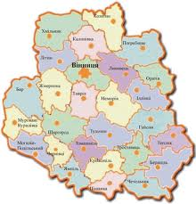
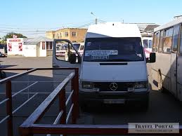
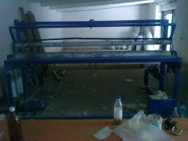
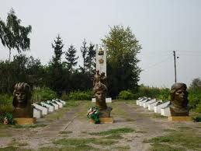
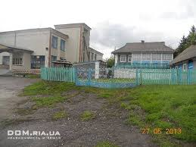
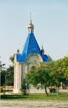
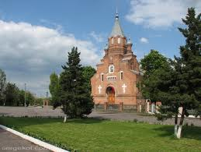

Лівадія Крим

